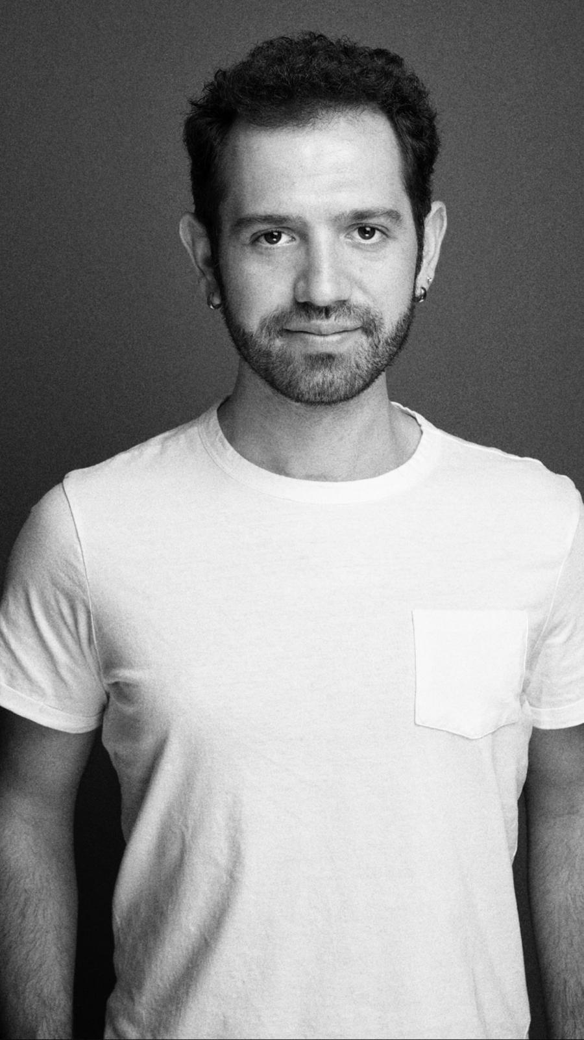 1991 İzmir-Konak'ta doğdu. Lisans eğitimini Mimar Sinan Güzel Sanatlar Üniversitesi Devlet Konservatuarı Tiyatro bölümünde, Yüksek Lisansını Mimar Sinan Güzel Sanatlar Üniversitesi Devlet Konservatuvarı Modern Dans Bölümünde tamamladı.
Konservatuvar eğitimi sırasında; Jean Genet \ Balkon \ Rol: Artu -Cellat. Yönetmen: Yiğit Sertdemir Fransa \ Dijon Konservatuvarı-Yönetmen: Virginie Dejeux \ Tiyatro, dans ve müzik alanlarından yararlanarak oluşturulan performansta yer aldı. Stephen King \ Dolores Claiborne \ Rol: Joe. Yönetmen: Yiğit Sertdemir David Gieselmann \ Bay Kolpert \ Rol: Ralf. Yöneten: Ülkü Duru.
2015- Blacksea \ Rol: Ali. Yönetmen: Ulaş Karaoğlu. ( 12. Akbank kısa film festivali seyirci ödülü )
2016- Lütfi \ Yönetmen: Cahit Kaya Demir
2018- Olasılık \ Yönetmen: Hüseyin Saylan
2023- Nietzsche’nin Şemsiyesi / yönetmen Hüseyin Saylan
2024- Paronoya / yönetmen: Cengiz Özkarabekir
Dizi
2023- Ya Çok Seversen / mert
İstanbul Okan Üniversitesi Tiyatro Bölümünde Diksiyon dersleri vermektedir.

